线性代数实践论文

线性代数试卷和答案分析

学院：电力学院
专业：热能与动力工程（水动）
班级：
学号:
姓名:

线性代数试卷

第一部分 选择题 (共28分)
单项选择题（本大题共14小题，每小题2分，共28分）在每小题列出的四个选项中只有一个是符合题目要求的，请将其代码填在题后的括号内。错选或未选均无分。
1.A,B都是n阶矩阵，且AB=0，则必有( )
(A) A=0或B=0 (B)|A|=|B|=0 (C)A=B=0 (D)|A|=0或|B|=0
2.设矩阵A=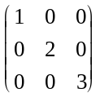，则A⁻¹等于（ ）
A. 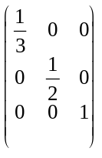 B. 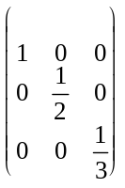
C. 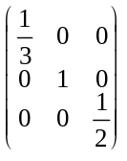 D. 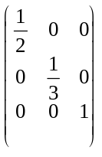
3.设矩阵A=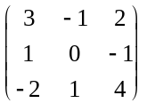，A*是A的伴随矩阵，则A *中位于（1，2）的元素是（ ）
A. –6 B. 6
C. 2 D. –2
4.设A是方阵，如有矩阵关系式AB=AC，则必有（ ）
A. A =0 B. BC时A=0
C. A0时B=C D. |A|0时B=C
5.已知3×4矩阵A的行向量组线性无关，则秩（A^{T}）等于（ ）
A. 1 B. 2
C. 3 D. 4
6.设两个向量组α₁，α₂，…，α_{s}和β₁，β₂，…，β_{s}均线性相关，则（ ）
A.有不全为0的数λ₁，λ₂，…，λ_{s}使λ₁α₁+λ₂α₂+…+λ_{s}α_{s}=0和λ₁β₁+λ₂β₂+…λ_{s}β_{s}=0
B.有不全为0的数λ₁，λ₂，…，λ_{s}使λ₁（α₁+β₁）+λ₂（α₂+β₂）+…+λ_{s}（α_{s}+β_{s}）=0
C.有不全为0的数λ₁，λ₂，…，λ_{s}使λ₁（α₁-β₁）+λ₂（α₂-β₂）+…+λ_{s}（α_{s}-β_{s}）=0
D.有不全为0的数λ₁，λ₂，…，λ_{s}和不全为0的数μ₁，μ₂，…，μ_{s}使λ₁α₁+λ₂α₂+…+λ_{s}α_{s}=0和μ₁β₁+μ₂β₂+…+μ_{s}β_{s}=0
7.设矩阵A的秩为r，则A中（ ）
A.所有r-1阶子式都不为0 B.所有r-1阶子式全为0
C.至少有一个r阶子式不等于0 D.所有r阶子式都不为0
8.设Ax=b是一非齐次线性方程组，η₁，η₂是其任意2个解，则下列结论错误的是（ ）
A.η₁+η₂是Ax=0的一个解 B.η₁+η₂是Ax=b的一个解
C.η₁-η₂是Ax=0的一个解 D.2η₁-η₂是Ax=b的一个解
9.设n阶方阵A不可逆，则必有（ ）
A.秩(A)<n B.秩(A)=n-1
C.A=0 D.方程组Ax=0只有零解
10.设A是一个n(≥3)阶方阵，下列陈述中正确的是（ ）
A.如存在数λ和向量α使Aα=λα，则α是A的属于特征值λ的特征向量
B.如存在数λ和非零向量α，使(λE-A)α=0，则λ是A的特征值
C.A的2个不同的特征值可以有同一个特征向量
D.如λ₁，λ₂，λ₃是A的3个互不相同的特征值，α₁，α₂，α₃依次是A的属于λ₁，λ₂，λ₃的特征向量，则α₁，α₂，α₃有可能线性相关
11.n维向量组a₁……a_{i} （2<I<n）线性无关的充要条件是（ ）
（A）存在一组不全为0的常数k₁……k _{i} 使k₁ a₁+……+ k _{i} a_{i}≠0
（B）该组中任意两向量都线性无关
(C) 该组中存在一个向量，它不能用其余向量线性表示
(D) 该组中任意向量都不能用其余向量线性表示
12.设A是正交矩阵，则下列结论错误的是（ ）
A.|A|²必为1 B.|A|必为1
C.A⁻¹=A^{T} D.A的行（列）向量组是正交单位向量组
13.设A是实对称矩阵，C是实可逆矩阵，B=C^{T}AC.则（ ）
A.A与B相似
B. A与B不等价
C. A与B有相同的特征值
D. A与B合同
14.下列矩阵中是正定矩阵的为（ ）
A.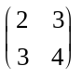 B.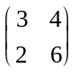
C.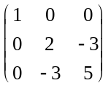 D.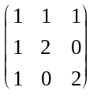
第二部分 非选择题（共72分）
二、填空题（本大题共10小题，每小题2分，共20分）不写解答过程，将正确的答案写在每小题的空格内。错填或不填均无分。
15.设n元齐次线性方程组AX=0，则R(A)<n是该方程组有非零解的______条件
16.设A=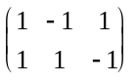，B=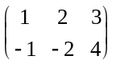.则A+2B= .
17.对一个m×n矩阵A作一次初等列变换相当于在A的 边乘上一个 初等矩阵。
18.设向量（2，-3，5）与向量（-4，6，a）线性相关，则a= .
19.设A是3×4矩阵，其秩为3，若η₁，η₂为非齐次线性方程组Ax=b的2个不同的解，则它的通解为 .
20.设A是m×n矩阵，A的秩为r(<n)，则齐次线性方程组Ax=0的一个基础解系中含有解的个数为 .
21.设a=(1,k,0), b=(0,1,k), c=(k,0,1) .如果向量a ,b, c 线性无关，则实数k的取值范围是
22.设3阶矩阵A的行列式|A|=8，已知A有2个特征值-1和4，则另一特征值为 .
23.设矩阵A=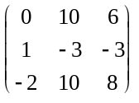，已知α=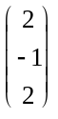是它的一个特征向量，则α所对应的特征值为 .
24.设实二次型f(x₁,x₂,x₃,x₄,x₅)的秩为4，正惯性指数为3，则其规范形为 .
三、计算题（本大题共7小题，每小题6分，共42分）
25.设A=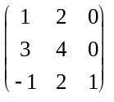，B=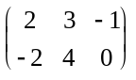.求（1）AB^{T}；（2）|4A|.
26.试计算行列式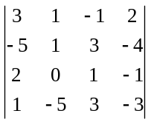.
27.设矩阵A=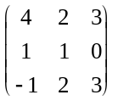，求矩阵B使其满足矩阵方程AB=A+2B.
28.给定向量组α₁=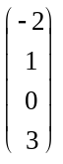，α₂=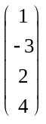，α₃=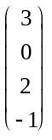，α₄=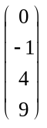.
试判断α₄是否为α₁，α₂，α₃的线性组合；若是，则求出组合系数。
29.设矩阵A=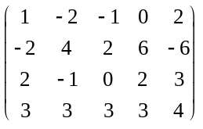.
求：（1）秩（A）；
（2）A的列向量组的一个最大线性无关组。
30.设矩阵A=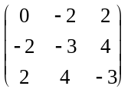的全部特征值为1，1和-8.求正交矩阵T和对角矩阵D，使T⁻¹AT=D.
31.试用配方法化下列二次型为标准形
f(x₁,x₂,x₃)=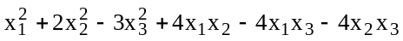，
并写出所用的满秩线性变换。

四、证明题（本大题共2小题，每小题5分，共10分）
32.设方阵A满足A³=0，试证明E-A可逆，且（E-A）⁻¹=E+A+A².

33.设η₀是非齐次线性方程组Ax=b的一个特解，ξ₁，ξ₂是其导出组Ax=0的一个基础解系.试证明

（1）η₁=η₀+ξ₁，η₂=η₀+ξ₂均是Ax=b的解；

（2）η₀，η₁，η₂线性无关。

线性代数试卷答案
一、单项选择题（本大题共14小题，每小题2分，共28分）
1.D 2.B 3.B 4.D 5.C
6.D 7.C 8.A 9.A 10.B
11.D 12.B 13.D 14.C
二、填空题（本大题共10空，每空2分，共20分）
15. 充要
16. 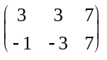
17. 右 n阶
18. –10
19. η₁+c(η₂-η₁)（或η₂+c(η₂-η₁)），c为任意常数
20. n-r
21. k≠ -1
22. –2
23. 1
24. 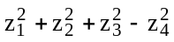
三、计算题（本大题共7小题，每小题6分，共42分）
25.解（1）AB^{T}=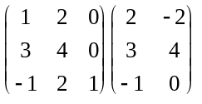
=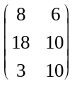.
（2）|4A|=4³|A|=64|A|，而
|A|=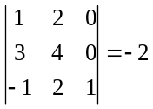.
所以|4A|=64·（-2）=-128
26.解 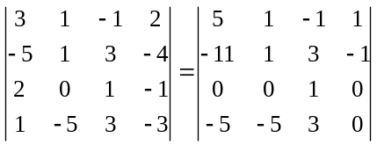
=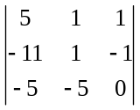
=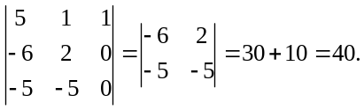
27.解 AB=A+2B即（A-2E）B=A，而
（A-2E）⁻¹=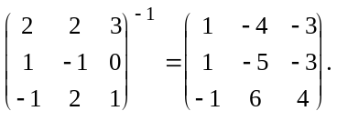
所以 B=(A-2E)⁻¹A=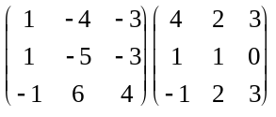
=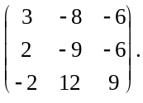
28.解一 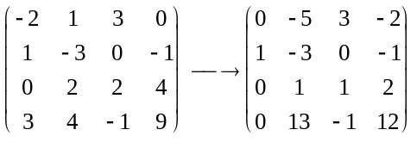
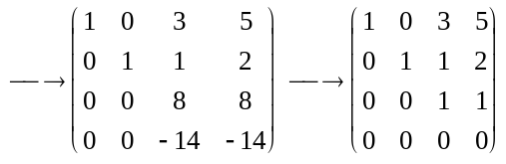
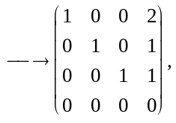
所以α₄=2α₁+α₂+α₃，组合系数为（2，1，1）.
解二 考虑α₄=x₁α₁+x₂α₂+x₃α₃，
即 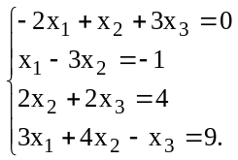
方程组有唯一解（2，1，1）^{T}，组合系数为（2，1，1）.
29.解 对矩阵A施行初等行变换
A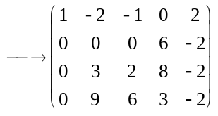
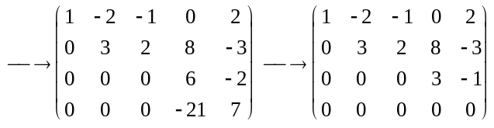=B.
（1）秩（B）=3，所以秩（A）=秩（B）=3.
（2）由于A与B的列向量组有相同的线性关系，而B是阶梯形，B的第1、2、4列是B的列向量组的一个最大线性无关组，故A的第1、2、4列是A的列向量组的一个最大线性无关组。
（A的第1、2、5列或1、3、4列，或1、3、5列也是）
30.解 A的属于特征值λ=1的2个线性无关的特征向量为
ξ₁=（2，-1，0）^{T}， ξ₂=（2，0，1）^{T}.
经正交标准化，得η₁=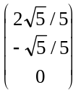，η₂=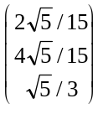.
λ=-8的一个特征向量为
ξ₃=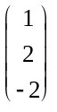，经单位化得η₃=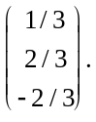
所求正交矩阵为 T=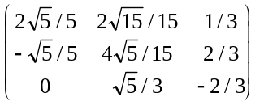.
对角矩阵 D=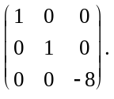
（也可取T=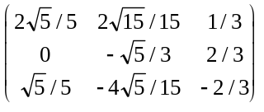.）
31.解 f(x₁，x₂，x₃)=（x₁+2x₂-2x₃）²-2x₂²+4x₂x₃-7x₃²
=（x₁+2x₂-2x₃）²-2（x₂-x₃）²-5x₃².
设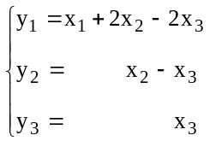， 即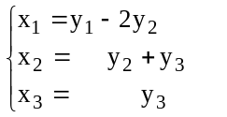，
因其系数矩阵C=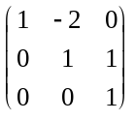可逆，故此线性变换满秩。
经此变换即得f(x₁，x₂，x₃)的标准形
y₁²-2y₂²-5y₃² .
四、证明题（本大题共2小题，每小题5分，共10分）
32.证 由于（E-A）（E+A+A²）=E-A³=E，
所以E-A可逆，且
（E-A）⁻¹= E+A+A² .
33.证 由假设Aη₀=b，Aξ₁=0，Aξ₂=0.
（1）Aη₁=A（η₀+ξ₁）=Aη₀+Aξ₁=b，同理Aη₂= b，
所以η₁，η₂是Ax=b的2个解。
（2）考虑l₀η₀+l₁η₁+l₂η₂=0，
即 （l₀+l₁+l₂）η₀+l₁ξ₁+l₂ξ₂=0.
则l₀+l₁+l₂=0，否则η₀将是Ax=0的解，矛盾。所以
l₁ξ₁+l₂ξ₂=0.
又由假设，ξ₁，ξ₂线性无关，所以l₁=0，l₂=0，从而 l₀=0 .
所以η₀，η₁，η₂线性无关。

线性代数试卷分析
通过对线性代数教材的深刻分析，我出版了此试卷。
此试卷以《线性代数》（科学出版社第二版）教材内容为基本纲要，以行列式、矩阵、线性方程组、矩阵对角化、二次型为主要出题内容。本试卷通过对课本内容的精确把握，设置了以矩阵为主要考点的出题方向，深度解析线性代数的各层次内容。
本试卷内容经典、体系完备、结构合理、难度适中、重点突出、题型各异、试题新颖，特别是在试题的选择配置方面，循序渐进，难易分明，从而增强了该卷的适用性。所以本试卷能够有效地显示出同学们的做题技巧及对线性代数内容掌握情况。
通过考试，使同学发现自己对线性代数课程的基本理论与基本方法的掌握情况，加强学生的运算能力、抽象思维能力和逻辑推理能力，培养学生运用所学知识去分析问题、建立数学模型的能力和意识，为学生学习后继数学课程、专业课程和将来从事科学研究工作打下一定的理论基础。

